Klimatyczny zakątek

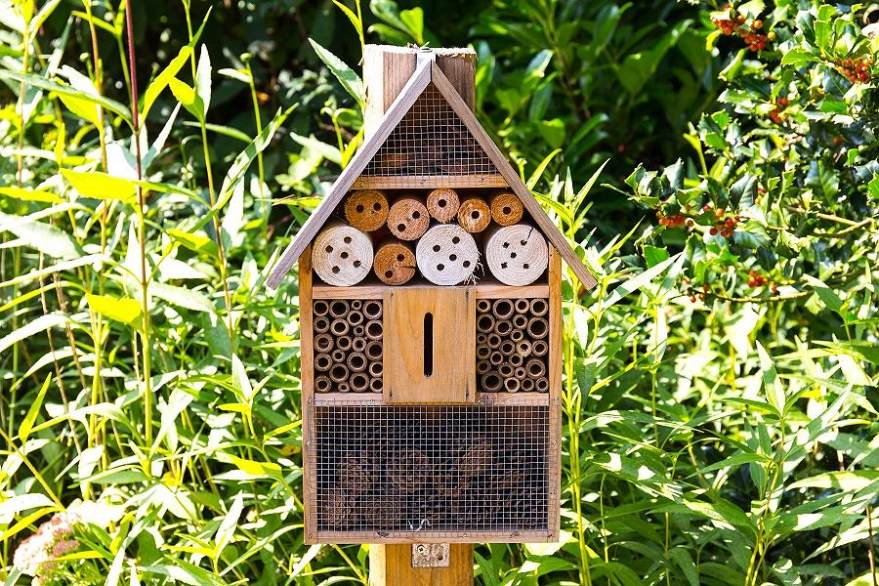

Nasza szkoła bierze udział w II edycji konkursu dla szkół podstawowych z terenu województwa podkarpackiego na wykonanie przez uczniów na terenie swojej placówki
tzw.: “Klimatycznego Zakątka”.
„Klimatyczny zakątek” ma tworzyć samodzielnie przygotowana i wysiana łąka kwietna, na której będzie stał własnoręcznie zrobiony domek dla owadów oraz zbiornik „łapacz” wody deszczowej. Wszystko ogrodzone materiałami z recyklingu lub z odzysku. Celem konkursu jest zwrócenie uwagi uczestników na potrzebę przeciwdziałania niekorzystnym zmianom klimatycznym jakie następują w skali globalnej, regionalnej
i lokalnej. Ponadto ma uświadomić wszystkim cywilizacyjne zagrożenia klimatu oraz celowość podjęcia niezbędnych działań adaptacyjnych w stosunku do zmian klimatycznych.
Więcej informacji oraz regulamin konkursu pod adresem:
https://podkarpackie.pl/index.php/srodowisko/aktualnosci/rozpoczela-sie-ii-edycja-konkursu-klimatycznego-na-stworzenie-klimatycznego-zakatka

